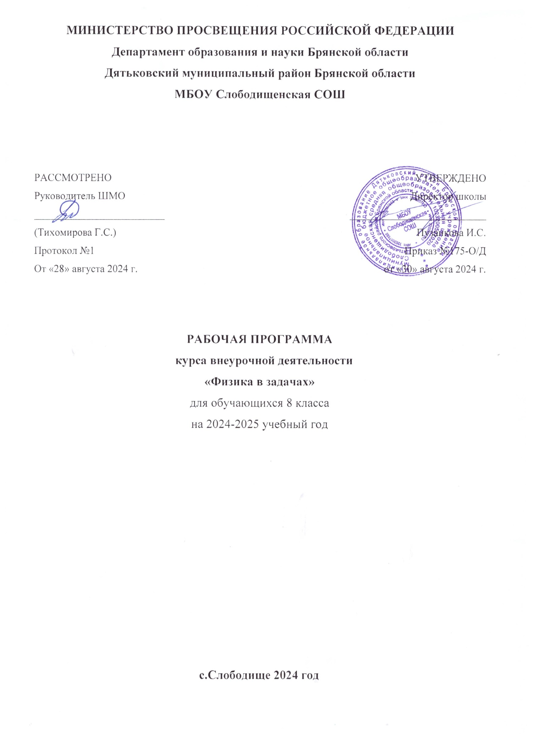

Результаты освоения курса внеурочной деятельности «Физика в задачах»

Личностные результаты:
- Сформированность познавательных интересов на основе развития интеллектуальных и творческих способностей обучающихся;
- Убежденность в возможности познания природы, в необходимости разумного использования достижений науки и технологий для дальнейшего развития человеческого общества, уважение к творцам науки и техники, отношение к физике как элементу общечеловеческой культуры;
- Самостоятельность в приобретении новых знаний и практических умений;
- Готовность к выбору жизненного пути в соответствии с собственными интересами и возможностями;
- Мотивация образовательной деятельности школьников на основе личностно ориентированного подхода;
- Формирование ценностных отношений друг к другу, учителю, авторам открытий и изобретений, результатам обучения.
Метапредметные результаты:
- Овладение навыками самостоятельного приобретения новых знаний, организации учебной деятельности, постановки целей, планирования, самоконтроля и оценки результатов своей деятельности, умениями предвидеть возможные результаты своих действий;
- Понимание различий между исходными фактами и гипотезами для их объяснения, теоретическими моделями и реальными объектами, овладение универсальными учебными действиями на примерах гипотез для объяснения известных фактов и экспериментальной проверки выдвигаемых гипотез, разработки теоретических моделей процессов или явлений;
- Формирование умений воспринимать, перерабатывать и предъявлять информацию в словесной, образной, символической формах, анализировать и перерабатывать полученную информацию в соответствии с поставленными задачами, выделять основное содержание прочитанного текста, находить в нем ответы на поставленные вопросы и излагать его;
- Приобретение опыта самостоятельного поиска, анализа и отбора информации с использованием различных источников и новых информационных технологий для решения познавательных задач;
- Развитие монологической и диалогической речи, умения выражать свои мысли и способности выслушивать собеседника, понимать его точку зрения, признавать право другого человека на иное мнение;
- Освоение приемов действий в нестандартных ситуациях, овладение эвристическими методами решения проблем;
- Формирование умений работать в группе с выполнением различных социальных ролей, представлять и отстаивать свои взгляды и убеждения, вести дискуссию.
Предметные результаты:
- умение пользоваться методами научного познания, проводить наблюдения, планировать и проводить эксперименты, обрабатывать результаты измерений;
- научиться пользоваться измерительными приборами (весы, динамометр, термометр), собирать несложные экспериментальные установки для проведения простейших опытов;
- развитие элементов теоретического мышления на основе формирования умений устанавливать факты, выделять главное в изучаемом явлении, выявлять причинно-следственные связи между величинами, которые его характеризуют, выдвигать гипотезы, формулировать выводы;
- развитие коммуникативных умений: докладывать о результатах эксперимента, кратко и точно отвечать на вопросы, использовать справочную литературу и другие источники информации.

Содержание курса внеурочной деятельности «Физика в задачах»
с указанием форм организации и видов деятельности

1.Тепловые явления (12 ч)
Внутренняя энергия. Температура. Термометры и их виды. Теплопередача: теплопроводность, конвекция, излучение. Использование энергии Солнца на Земле. Термос. Ветры. Способы передачи тепла. Количество теплоты. Агрегатные состояния вещества. Плавление и отвердевание кристаллических и аморфных тел. Испарение и конденсация. Кипение. Выветривание. Влажность воздуха. Точка росы. Физика и народные приметы. Тепловые двигатели в жизни и в быту.
Практика, эксперимент:
Практическая работа №1 «Исследование изменения со временем температуры остывающей воды».
Практическая работа № 2: «Изучение выветривания воды с течением времени».
Экспериментальная работа № 1 «Исследование аморфных тел».
Решение задач.
«Способы изменения внутренней энергии».

Электрические явления (13 ч)
История электричества. Электризация тел. Притяжение и отталкивание электрических тел.Электроскоп. Проводники и диэлектрики. Полупроводники. Электрическая цепь и ее составные части. Закон Ома. Реостаты. Удельное сопротивление. Виды соединения проводников. Мощность электрических приборов. Бытовые электрические приборы. Нагревание проводников. Короткое замыкание. Конденсаторы. Изобретение лампы накаливания. Электрические нагревательные приборы
Практика, эксперимент:
Практическая работа № 3 «Электризация различных тел и изучение их взаимодействия».
Практическая работа № 4 «Изготовление электроскопа».
Решение задач;
«Электрическая цепь и ее составные части». «Закон Ома». «Параллельное и последовательное соединение проводников».

Электромагнитные явления (3 ч)
Магнитное поле Земли и других планет. Магнитные линии постоянного магнита. Компас и его принцип действия. Электромагниты и их практическое применение.
Практика, эксперимент:
Практическая работа № 5 «Изучение магнитных линий постоянного магнита».

Световые явления (6 ч)
Световой луч. Солнечные зайчики. Получение тени и полутени. Законы отражения и преломления света. Как Архимед поджег римский флот. Спектр. Линзы. Очки. Оптические приборы и их применение. Волшебный фонарь. Фотоаппарат с дыркой.
Практика, эксперимент:
Практическая работа №6 «Получение радуги»
Решение задач.
«Линзы»

Заключительное занятие (1 ч)
Подведение итогов работы за год. Поощрение учащихся, проявивших активность и усердие на занятиях.

Формы организации и виды деятельности
Групповые и индивидуальные работы, работа в паре, в малых группах.
Форма проведения занятий:
Теоретические:
- Беседа;
- Лекции с элементами беседы;
- Викторины;
- Сообщения учащихся;
- Просмотр книг, журналов.
Практические:
  - Решение экспериментальных и расчетных задач;
  - Практикум;
  - Наблюдения и опыты;
- Практические работы исследовательского характера;
- Домашний эксперимент;
  - Изготовление самодельных приборов, пособий к урокам.

Тематическое планирование
№ п/п | Наименование тем занятий | Кол-во часов | Дата проведения |  | Примечание
№ п/п | Наименование тем занятий | Кол-во часов | По плану | Факт | Примечание
 | Тепловые явления | 12
 | Вводный иструктаж по ТБ. Внутренняя энергия. Температура. Термометры и их виды. | 1
 | Решение качественных задач «Способы изменения внутренней энергии». | 1
 | Практическая работа №1 «Исследование изменения со временем температуры остывающей воды». | 1
 | Использование энергии Солнца на Земле. Термос. Ветры. | 1
 | Способы передачи тепла. Решение экспериментальных задач. | 1
 | Количество теплоты. Решение качественных задач по теме «Количество теплоты». | 1
 | Агрегатные состояния вещества. Плавление и отвердевание кристаллических и аморфных тел. | 1
 | Экспериментальная работа № 1 «Исследование аморфных тел». | 1
 | Испарение и конденсация. Кипение. Выветривание. | 1
 | Практическая работа № 2: «Изучение выветривания воды с течением времени». | 1
 | Влажность воздуха. Точка росы. Физика и народные приметы. | 1
 | Тепловые двигатели в жизни и в быту. | 1
 | Электрические явления | 13
 | История электричества. Электризация тел. Притяжение и отталкивание электрических тел. | 1
 | Практическая работа № 3 «Электризация различных тел и изучение их взаимодействия». | 1
 | Практическая работа № 4 «Изготовление электроскопа» | 1
 | Проводники и диэлектрики. Полупроводники. | 1
 | Решение задач на тему «Электрическая цепь и ее составные части». | 1
 | «Электричество в игрушках» | 1
 | Закон Ома. Решение задач на тему «Закон Ома». | 1
 | Реостаты. Удельное сопротивление. | 1
 | Виды соединения проводников. Решение задач на тему «Параллельное и последовательное соединение проводников». | 1
 | Мощность электрических приборов. Бытовые электрические приборы. | 1
 | Нагревание проводников. Короткое замыкание. | 1
 | Конденсаторы. | 1
 | Изобретение лампы накаливания. Электрические нагревательные приборы | 1
 | Электромагнитные явления | 3
 | Магнитное поле Земли и других планет. | 1
 | Практическая работа № 5 «Изучение магнитных линий постоянного магнита». | 1
 | Электромагниты и их практическое применение. | 1
 | Световые явления | 7
 | Световой луч. Солнечные зайчики. Получение тени и полутени. | 1
 | Законы отражения и преломления света. Как Архимед поджег римский флот. | 1
 | Спектр. Цвет компакт-диска. Мыльные пузыри. Практическая работа №6 «Получение радуги» | 1
 | Решение задач на тему «Линзы». | 1
 | Очки. Оптические приборы и их применение. | 1
 | Волшебный фонарь. Фотоаппарат с дыркой.

